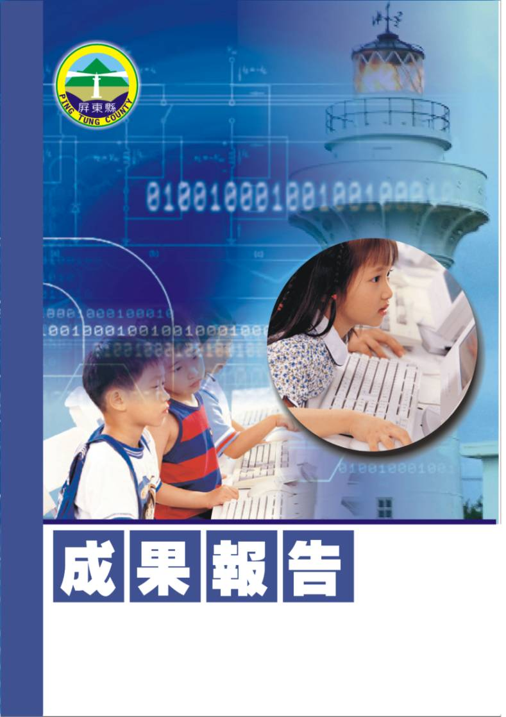
屏東縣車城國小97學年度衛生組成果報告
【行政運作-環境教育會議】
車城鄉車城國民小學
辦理日期：97年9月~ 98年1月
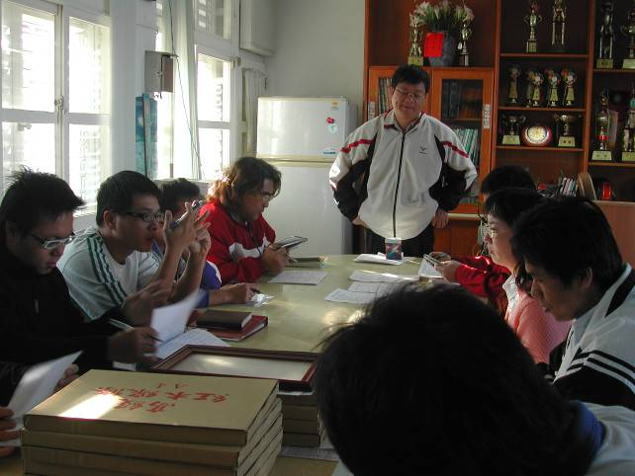
指導教授或長官
縣府核准文號 | 屏府教學字第0970194223號
參加對像及人數 | 本校三至六年級師生，合計共約260人
主辦單位 | 屏東縣立車城國小
協辦單位
承辦處室 | 訓導處
辦理時間及研習地點 | 97年9月~98年1月(星期一)行政會議後下午15:30-16:00，校長室
研習內容 | 定期召開環境教育會議
預期效果 | 一、透過定期會議，隨時檢討環境教育相關議題，以供修正改進。

屏東縣車城國小97學年度環境教育推行委員會
- 依據：本校環境教育實施計劃。
- 目標：
透過環境教育推行委員會的成立，教導學生注重環境衛生，灌輸學生保護環境意識與負責任之行為及價值觀。
- 執行期間：九十七年八月ㄧ日至九十八年六月三十日
- 環境推行委員會成員與工作執掌：
職稱 | 單位職稱 | 姓 名 | 工 作 執 掌
召集人 | 校長 | 陳登祿校長 | 本校環境教育業務推展總督導。
總幹事 | 訓導主任 | 洪文傑主任 | 籌組環境教育推行委員會。
執行督導 | 教務主任 | 林秀娟主任 | 協助提供環境教學與各領域教學結合的相關活動計畫與照片資料。
執行督導 | 總務主任 | 徐志明主任 | 協助提供綠覆率、透水率、綠色採購、綠建築、飲用水管理維護相關資料。
執行督導 | 分校主任 | 張金源主任 | 協助提供分校正式教師五年內研習資料表、各項環境教育相關活動照片。
執行督導 | 分校主任 | 吳容誠主任 | 協助提供分校正式教師五年內研習資料表、各項環境教育相關活動照片。
執行督導 | 分校主任 | 董倫賢主任 | 協助提供分校正式教師五年內研習資料表、各項環境教育相關活動照片。
執行秘書 | 衛生組長 | 黃彥穎老師 | 辦理各項環境教育活動與宣導，製作成果資料。  彙整各處室提供之環境教育資料，編輯成冊。  製作本校環境教育網站並加入綠色學校。
組 員 | 護理師 | 吳妙純小姐 | 協助提供病媒蚊相關活動照片與資料。  協助辦理各項環境教育活動與宣導，製作成果資料。  協助彙整各處室提供之環境教育資料，編輯成冊。
組 員 | 訓育組長 | 林俊良老師 | 協助提供校外教學相關資料與照片。
組 員 | 午餐秘書 | 林四雀老師 | 協助提供有關廚餘回收相關資料與照片。
組 員 | 各班導師 |  | 執行環境教育宣導工作。  將環境教育融入各科教學。
- 本委員會經校長核定後實施，修正亦同。

承辦人：黃彥穎 訓導主任：洪文傑 校長：陳登祿
活動照片
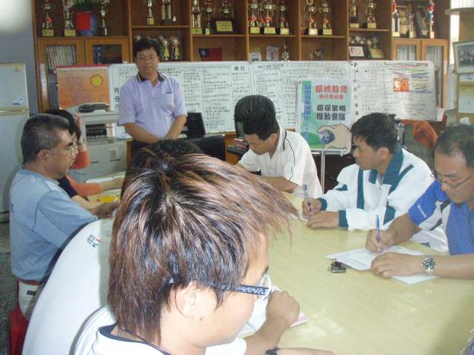
活動名稱 | 行政運作-環境教育會議
活動時間 | 97年9月~98年1月(星期一)行政會議後下午15:30-16:00
活動地點 | 校長室
參加人數 | 本委員會成員，合計11人
活動內容 | 9月份月報

活動照片
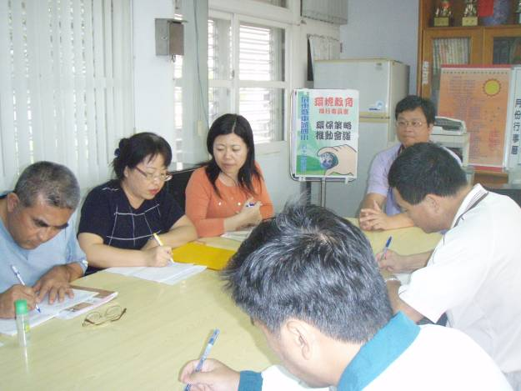
活動名稱 | 行政運作-環境教育會議
活動時間 | 97年9月~98年1月(星期一)行政會議後下午15:30-16:00
活動地點 | 校長室
參加人數 | 本委員會成員，合計11人
活動內容 | 10月份月報

活動照片
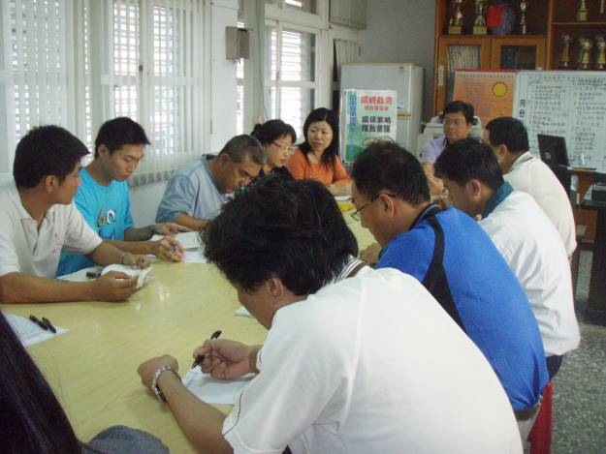
活動名稱 | 行政運作-環境教育會議
活動時間 | 97年9月~98年1月(星期一)行政會議後下午15:30-16:00
活動地點 | 校長室
參加人數 | 本委員會成員，合計11人
活動內容 | 11月份月報

活動照片
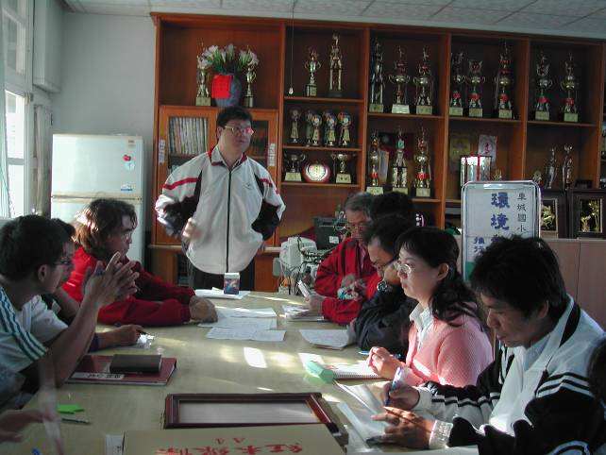
活動名稱 | 行政運作-環境教育會議
活動時間 | 97年9月~98年1月(星期一)行政會議後下午15:30-16:00
活動地點 | 校長室
參加人數 | 本委員會成員，合計11人
活動內容 | 12月份月報

【會議紀錄】
車城國小環境教育推行委員會議
日期：97.09.22（一）
- 與會人員：
陳登祿、林秀娟、洪文傑、徐志明、張金源、吳容誠、董倫賢、黃彥穎、吳妙純、林俊良、林四雀
- 討論事項：
- 甫開學，學生將落葉清理後，堆放至落葉堆肥區，但落葉堆肥區清潔工作。
- 本學期資源回收方式、品項及時間之討論。
- 各項環境教育宣導活動之安排。

- 會議結論：
- 由總務處聯繫附近營區，請求國軍支援堆肥區清潔工作。
- 資源回收時間維持每週二、五早上07：30~08：00並增加品項：玻璃與塑膠類。

【會議紀錄】
車城國小環境教育推行委員會議
日期：97.10.27（一）
  - 與會人員：
陳登祿、林秀娟、洪文傑、徐志明、張金源、吳容誠、董倫賢、黃彥穎、吳妙純、林俊良、林四雀
  - 討論事項：
1.討論環境教育學藝競賽之方式與時間。
2.學生亂丟垃圾的狀況依然嚴重，應加強管制。
  - 會議結論：
- 預計於第十三週進行漫畫比賽。
- 於週會時加強宣導，並派環保小尖兵仔細巡邏。

【會議紀錄】
車城國小環境教育推行委員會議
日期：97.11.24（一）
- 與會人員：
陳登祿、林秀娟、洪文傑、徐志明、張金源、吳容誠、董倫賢、黃彥穎、吳妙純、林俊良、林四雀
二、討論事項：
1.加強營養教育宣導，希望能使小朋友養成良好的健康飲食概
念-不偏食、多吃蔬果才健康。
2.腸病毒流行中，請多指導小朋友勤洗手、多喝水，少喝含糖
飲料才能保持健康體位。
三、會議結論：
1.請各班導師於早自修及午餐用餐前向學生宣導相關常識與
禮儀。
2.於週會時加強宣導，並將洗手檯宣導貼紙換新。

【會議紀錄】
車城國小環境教育推行委員會議
日期：97.12.29（一）
- 與會人員：
陳登祿、林秀娟、洪文傑、徐志明、張金源、吳容誠、董倫賢、黃彥穎、吳妙純、林俊良、林四雀
二、討論事項：
1. 推動省水、省電工作，節省開支，請小朋友用自備水杯喝
水，衛生又省水。
2.因應學校工程進行中，資源回收場移至活動中心旁，請加強
宣導，一般垃圾請勿傾倒。
三、會議結論：
1.請各班導師於早自修及下課前向學生宣導相關常識。
2.於週會時加強宣導，並由環保小尖兵加強取締。

【會議紀錄】
車城國小環境教育推行委員會議
日期：98.01.12（一）
- 與會人員：
陳登祿、林秀娟、洪文傑、徐志明、張金源、吳容誠、董倫賢、黃彥穎、吳妙純、林俊良、林四雀
二、討論事項：
1.本學期學校檢查廁所，均屬乾淨，感謝高年級負責打掃之班
級，不斷努力，加強相關清潔維護工作，亦感謝老師配合幫
忙宣導正確使用廁所之禮儀，感謝各位同仁的付出。
三、會議結論：
1.本學年環境教育事宜，感謝各位的參與及提議，資源回收方
面本校一直持續推動，成效良好，希望下學期持續保持，各
項決議請相關承辦單位善加落實。

